Дисциплина: «Технологии разработки программного обеспечения»
Форма обучения: заочная

Лабораторная работа № 10

Автоматизация, регрессия и итоговая приёмка
CoffeeDesk
Создание и учёт заявок кофе-баров
Выполнил: Решетов Даниил
Группа: ИСИП-308
Материалы подготовлены с помощью ИИ; фактические инструментальные проверки описаны отдельно от ручной приёмки студентом.
2026

1. Цель и критические сценарии
Цель — автоматизировать ключевую регрессию, оценить качество и подготовить демонстрацию. После ЛР8 крупные функции не добавлялись: исправлен зарегистрированный дефект валидации и улучшено ожидание теста. Критические сценарии: создание/автор/аудит, сохранение изменений, поиск/фильтры, назначение/статусы, архив. Все они подходят для автоматизации, потому что имеют воспроизводимые входы и проверяемые результаты.
В testing/lab10/ размещены conftest.py, test_business.py, test_api.py, test_auth_config.py и инструкция. Используются pytest, FastAPI TestClient, SQLite в tmp_path и случайный тестовый пароль в памяти. Рабочие пользовательские данные не меняются. Набор включает существующие smoke и регрессию ЛР9: всего 57 параметризованных запусков, значительно больше минимума 10, со всеми требуемыми категориями.

2. Запуск и результат
Одна команда из корня после установки зависимостей: python scripts/run_tests.py. Она запускает весь набор, сохраняет полный stdout в testing/lab10/test_run.txt, JUnit, coverage JSON/XML и run_metadata.json с commit и хешем исходников. Фактический полный прогон: 57 PASS, 0 FAIL, 0 ошибок, 0 пропусков. Покрытие строк Python — 90,38%; это не покрытие UI/JS и не гарантия отсутствия ошибок. Депрекейшн-warning зависимости показан в логе, не скрыт.
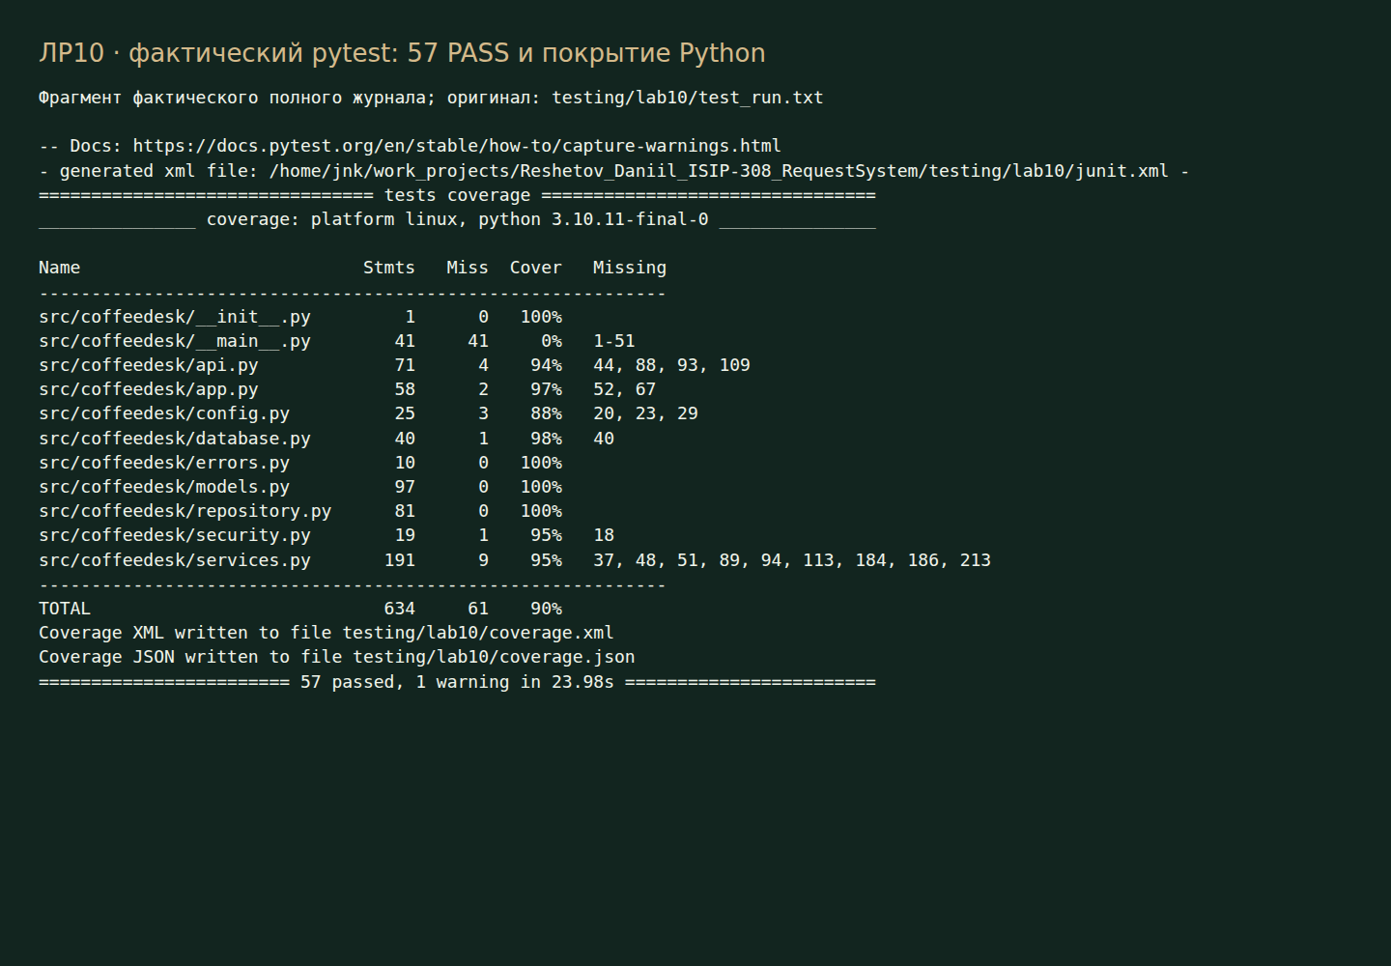
Рисунок 1 — фрагмент полного фактического лога pytest и покрытия

3. Регрессия, дефекты и приёмка
Показатель | Результат
Инструментальные кейсы ЛР9 | 30 всего, 30 PASS, 0 FAIL, 0 BLOCKED
Самостоятельные ручные проверки студента | 30 BLOCKED отдельно, ещё не выполнены
Дополнительные curl на изолированном стенде | 29 PASS
Продуктовые дефекты | 1 Medium найден, 1 исправлен и перепроверен, 0 открытых из найденных
Ошибки тестового инструмента | TEST-01 Low: исправлен и перепроверен отдельно
Автоматические pytest | 57 PASS, 0 FAIL/ERROR/SKIP
Покрытие строк Python | 90,38%
Локальная скорость списка | 1000 строк, 30 HTTP; p95 ≈10,63 мс <1 с
GitHub Actions | Реально завершился success на f62853c; ссылка в ci_result.json

Показатель успешности инструментального набора: 30/(30+0) ×100%=100%; ручные BLOCKED не входят в знаменатель. Это не 100% готовности всей сдачи. Полная итоговая таблица, версия/дата и ограничения — testing/lab10/test_summary.md.
Способность теста обнаружить ошибку подтверждена реальным BUG-01: до исправления cafe_id=true давал 201 и 13 строк, теперь assert ожидает 422 и исходные 12. Исходный FAIL сохранён до изменения кода. Проверяется также атомарность: искусственный сбой записи истории внутри pytest monkeypatch должен откатить INSERT заявки; подмена автоматически снимается после теста.
Первый TC-02 упал из-за гонки ожидания теста. Добавлено ожидание заголовка карточки, не .first() и не sleep; приложение не менялось. После исправлений выполнен весь набор. Инфраструктура CI также реально завершилась успешно, но она не является удалённым деплоем приложения.

4. Видео и использование ИИ
Подготовлен docs/demo/coffeedesk_rehearsal.mp4: 1 минута 3 секунды, реальный UI, создание и изменение заявки на кран, назначение, статусы, сохранение после перезагрузки, успешный и ошибочный HTTP, фактический полный запуск pytest во время записи. Вход выполнен до записи, секреты не показаны. Это не слайд-шоу. Параметры файла подтверждены ffmpeg.
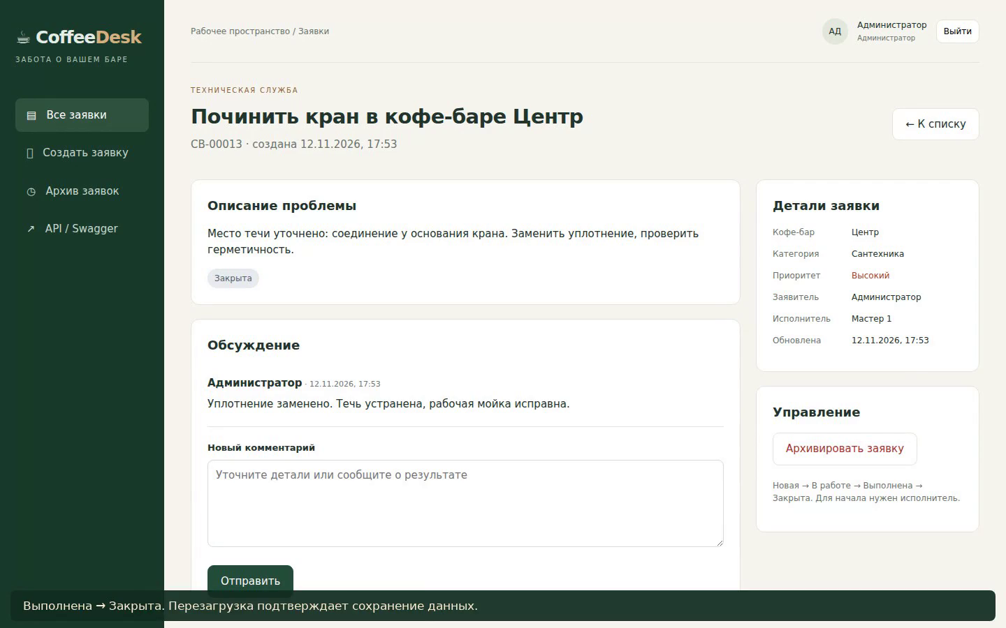
Рисунок 2 — кадр реального приложения из технической записи
Важное ограничение: аудиодорожки нет. Техническая репетиция агента не заменяет обязательное видео с голосом студента. План ≤5 минут, требования безопасности и порядок записи собственного видео — docs/demo/README.md. Голосовое видео, самостоятельный ручной прогон и согласованный внешний сервер остаются BLOCKED. ЛР10 нельзя объявить полностью сданной до их выполнения.
Модель GPT-6.1 Sol. Два полных подзапроса — черновики автотестов и анализ реального сбоя — docs/ai_log.md, ЛР10. Приняты tmp_path, строгие assert и ожидание конкретного heading; изменены предположения о JWT и импортах, отклонено ослабление локатора .first(). Проверка — реальные логи, а не вывод модели. Самостоятельная проверка студентом ещё требуется.
Вывод: программная часть готова к локальной демонстрации, регрессия проходит. Полная сдача ограничена тремя явно указанными внешними/личными действиями, которые не подменены вымышленным PASS.

